МИНИСТЕРСТВО НАУКИ И ВЫСШЕГО ОБРАЗОВАНИЯ РОССИЙСКОЙ ФЕДЕРАЦИИ
Сыктывкарский лесной институт (филиал)

федерального государственного бюджетного образовательного

учреждения высшего образования

«Санкт-Петербургский государственный лесотехнический

университет имени С.М. Кирова»

(СЛИ)

УТВЕРЖДАЮ
Директор СЛИ
________________________Л. А. Гурьева
«_____»_______________________2019 г.

РАБОЧАЯ ПРОГРАММА УЧЕБНОЙ ДИСЦИПЛИНЫ
«Строительная механика», Б1.О.37

Наименование ООП ВО: «Строительство»

Направление подготовки: 08.03.01 «Строительство»

Направленность (профиль): «Промышленное и гражданское строительство»

Программа подготовки: бакалавриат
Форма обучения: очная, заочная
Факультет: Лесного и сельского хозяйства
Кафедра: Ландшафтная архитектура, строительство и землеустройство
Год начала подготовки: 2019 г.

Курс 2,3 (очная), 4 (заочная) Семестр (очная): 4,5

Общая трудоемкость в ЗЕТ, часах: 5, 180

Форма контроля: контрольная работа (2), зачет, экзамен – очная форма обучения
контрольная работа, экзамен – заочная форма обучения

Сыктывкар 2019

Лист согласований

Рабочая программа составлена с учетом требований Федерального государственного образовательного стандарта высшего образования (ФГОС ВО 3++) по направлению подготовки 08.03.01 «Строительство», утвержденного приказом Министерства науки и высшего образования РФ 31.05.2017, № 481, а также примерной основной образовательной программы высшего образования, внесенной в реестр ПООП ВО «__»________г.

рассмотрена и утверждена на заседании кафедры «__» _____ 20__ г., протокол №____

Разработчик __ ___________ кафедры «ЛА,СиЗУ»__________ _____________
(должность, кафедра) (подпись) (Ф.И.О.)

Зав. кафедрой __доцент кафедры _« ЛА,СиЗУ»_________________Паршина Е. И.
(должность, кафедра) (подпись) (Ф.И.О.)
Зав. выпускающей
кафедрой «ЛА, С и ЗУ»____________________________ Паршина Е. И.
(название кафедры) (подпись) (Ф.И.О.)

Декан ЛиСХ________________________________ Попова Т. В.
(название факультета) (подпись) (Ф.И.О.)

  - Цели и задачи дисциплины
Строительная механика – это инженерная дисциплина, содержанием которой является изучение явлений, возникающих в процессе деформирования строительных сооружений, и расчеты на прочность, жесткость и устойчивость применительно к сооружениям.
Целью обучения студентов этой дисциплине является овладение методами расчета инженерных и строительных конструкций на прочность, жесткость и устойчивость, а также развитие умения предвидеть и предупредить обстоятельства нарушения нормальной эксплуатации конструкции.
Задачами дисциплины являются:
- Научить студентов определять внутренние усилия в сооружениях на действие подвижных и неподвижных нагрузок;
- Развить способности по применению знаний, умений и личностных качеств при дальнейшем изучении специальных дисциплин и будущей практической деятельности.
  - Место дисциплины в структуре ООП
Дисциплина «Строительная механика» относится к части учебного плана, формируемой участниками образовательных отношений.
Дисциплина основывается на результатах освоения следующей дисциплины: Физика, Математика, Сопротивление материалов, Теоретическая механика.
Изучение дисциплины необходимо для дальнейшего освоения таких дисциплин, как: Железобетонные и каменные конструкции, Металлические конструкции, Основания и фундаменты зданий, сооружений, Конструкции из дерева и пластмасс и др.

3.Перечень индикаторов планируемых результатов обучения по дисциплине, соотнесенных с планируемыми результатами освоения образовательной программы
Процесс изучения дисциплины направлен на формирование следующих компетенций и индикаторов их достижений:
3.1. Профессиональные компетенции выпускника и индикаторы их достижений
Задача ПД | Объект или область знания | Код и наименование выпускника профессиональной компетенции | Код и наименование индикатора достижения профессиональной компетенции, в процессе изучения дисциплины
1 | 2 | 3 | 4
Тип задач профессиональной деятельности: технологический
Организация и обеспечение  качества результатов  технологических процессов  Организация и обеспечение  качества результатов  технологических процессов | здания,  сооружения  промышленного  и гражданского  назначения | ПК-1. Способен разрабатывать проекты производства работ | ПК-1.4. Применяет методы расчета конструкций зданий и сооружений

  - Объем дисциплины и виды учебной работы
Общая трудоемкость дисциплины составляет 6 зачетных единиц

Вид учебной работы | Всего часов
Вид учебной работы | Очная форма  (2, 3курс) | Заочная форма  (4 курс)
Контактная работа обучающихся с преподавателем (всего) | 65,4 | 25,25
В том числе:
Лекции | 32 | 12
Лабораторные работы (ЛР) | -
Практические занятия (ПЗ) | 32 | 12
Другие виды контактной работы | 1,4 | 1,25
Прием зачета | 0,15 | -
Консультирование перед экзаменом | 1 | 1
Прием экзамена | 0,25 | 0,25
Самостоятельная работа (всего) | 115,85 | 183
Часы на контроль (зачет/экзамен) | 35 | 7,75
Общая трудоемкость час | 216 | 216
Зачетные Единицы Трудоемкости | 6 | 6

5. Содержание дисциплины
Перечень дидактических единиц (по ПООП ВО)
Расчет трёхшарнирных рам и рам с затяжкой.
Многопролетные системы: балки и рамы.
Определение перемещений в статически определимых системах от нагрузки, теплового воздействия и кинематической осадки опор с использованием формулы Мора. Расчет статически неопределимых систем методом сил. Расчет статически неопределимых систем методом перемещений. Определение перемещений в статически неопределимых системах. Линии влияния в статически определимых системах.
Матричная форма метода перемещений расчета стержневых систем (матричный метод перемещений. Метод конечных элементов (МКЭ) расчета конструкций. Колебания систем с конечным числом степеней свободы.
Устойчивость упругих систем.

5.1. Темы (разделы) дисциплин и виды занятий для очной формы обучения
№ п/п | Наименование раздела дисциплины | Лекции | Практические занятия | Самостоятельная работа студента | Контактная работа | Часы на контроль | Всего час. | Формируемые компетенции
 | Расчет трёхшарнирных рам и рам с затяжкой. | 3 | 3 | 10 | 6 |  | 16 | ПК-1.4.
 | Многопролетные системы: балки и рамы. | 3 | 3 | 10 | 6 |  | 16 | ПК-1.4.
 | Определение перемещений в статически определимых системах от нагрузки, теплового воздействия и кинематической осадки опор с использованием формулы Мора. | 3 | 3 | 10 | 6 |  | 16 | ПК-1.4.
 | Расчет статически неопределимых систем методом сил. | 3 | 3 | 10 | 6 |  | 16 | ПК-1.4.
 | Расчет статически неопределимых систем методом перемещений. | 3 | 3 | 10 | 6 |  | 16 | ПК-1.4.
 | Определение перемещений в статически неопределимых системах. | 3 | 3 | 10 | 6 |  | 16 | ПК-1.4.
 | Линии влияния в статически определимых системах. | 3 | 3 | 10 | 6 |  | 16 | ПК-1.4.
 | Матричная форма метода перемещений расчета стержневых систем (матричный метод перемещений. | 3 | 3 | 10 | 6 |  | 16 | ПК-1.4.
 | Метод конечных элементов (МКЭ) расчета конструкций. | 3 | 3 | 10 | 6 |  | 16 | ПК-1.4.
 | Колебания систем с конечным числом степеней свободы. | 3 | 3 | 10 | 6 |  | 16 | ПК-1.4.
 | Устойчивость упругих систем. | 2 | 2 | 15,85 | 4 |  | 19,85 | ПК-1.4.
12. | Консультирование перед экзаменом |  |  |  | 1 |  | 1
13. | Прием экзамена |  |  |  | 0,25 |  | 0,25
14. | Прием зачета |  |  |  | 0,15 |  | 0,15
15. | Часы на контроль (экзамен/зачет) |  |  |  |  | 35
16. | Всего | 32 | 32 | 115,85 | 65,4 | 35 | 216

5.2. Темы (разделы) дисциплин и виды занятий для студентов заочной формы обучения
№ п/п | Наименование раздела дисциплины | Лекции | Практические занятия | Самостоятельная работа студента | Контактная работа | Часы на контроль | Всего час. | Формируемые компетенции
 | Расчет трёхшарнирных рам и рам с затяжкой. | 1 | 1 | 17 | 2 |  | 19 | ПК-1.4.
 | Многопролетные системы: балки и рамы. | 1 | 1 | 17 | 2 |  | 19 | ПК-1.4.
 | Определение перемещений в статически определимых системах от нагрузки, теплового воздействия и кинематической осадки опор с использованием формулы Мора. | 1 | 1 | 17 | 2 |  | 19 | ПК-1.4.
 | Расчет статически неопределимых систем методом сил. | 1 | 1 | 17 | 2 |  | 19 | ПК-1.4.
 | Расчет статически неопределимых систем методом перемещений. | 1 | 1 | 17 | 2 |  | 19 | ПК-1.4.
 | Определение перемещений в статически неопределимых системах. | 1 | 1 | 17 | 2 |  | 19 | ПК-1.4.
 | Линии влияния в статически определимых системах. | 1 | 1 | 17 | 2 |  | 19 | ПК-1.4.
 | Матричная форма метода перемещений расчета стержневых систем (матричный метод перемещений. | 1 | 1 | 17 | 2 |  | 19 | ПК-1.4.
 | Метод конечных элементов (МКЭ) расчета конструкций. | 1 | 1 | 17 | 2 |  | 19 | ПК-1.4.
 | Колебания систем с конечным числом степеней свободы. | 1 | 1 | 17 | 2 |  | 19 | ПК-1.4.
 | Устойчивость упругих систем. | 2 | 2 | 13 | 4 |  | 17 | ПК-1.4.
 | Консультирование перед экзаменом |  |  |  | 1 |  | 1
 | Прием экзамена |  |  |  | 0,25 |  | 0,25
 | Часы на контроль (экзамен/зачет) |  |  |  |  | 7,75
 | Всего | 12 | 12 | 183 | 25,25 | 7,75 | 216

5.3. Содержание разделов дисциплины (по лекциям) для студентов очной формы

№ п\п | Наименование разделов дисциплины | Содержание разделов | Трудоемкость (час) | Формируемые индикаторы компетенции
 | Расчет трёхшарнирных рам и рам с затяжкой. | Распорные системы. Трехшарнирные рамы и арки. Определение усилий аналитически и по линиям влияния. | 3 | ПК-1.4.
 | Многопролетные системы: балки и рамы. | Определение. Построение поэтажной схемы. Расчет на подвижную и статическую нагрзку. | 3 | ПК-1.4.
 | Определение перемещений в статически определимых системах от нагрузки, теплового воздействия и кинематической осадки опор с использованием формулы Мора. | Интеграл Мора. Перемещения от силового, кинематического и теплового воздействия. | 3 | ПК-1.4.
 | Расчет статически неопределимых систем методом сил. | Сущность метода. Основная система. Канонические уравнения метода сил. Свойства симметрии. | 3 | ПК-1.4.
 | Расчет статически неопределимых систем методом перемещений. | Сущность метода. Кинематическая неопределимость. Коэффициенты метода перемещений. Канонические уравнения. Статическая и кинематическая проверка правильности определения внутренних усилий. | 3 | ПК-1.4.
 | Определение перемещений в статически неопределимых системах. | Определение. Степень статической неопределимости. Основная система, методы образования. | 3 | ПК-1.4.
 | Линии влияния в статически определимых системах. | Расчет сооружений на подвижную нагрузку. Статический способ построения линий влияния. Определение усилий по линиям влияния. Невыгодное загружение сооружений. | 3 | ПК-1.4.
 | Матричная форма метода перемещений расчета стержневых систем (матричный метод перемещений). | Общие сведения о численных методах расчета. Основная терминология. Основные принципы матричного метода перемещений. | 3 | ПК-1.4.
 | Метод конечных элементов (МКЭ) расчета конструкций. | Элементы теории упругости.  Основные уравнения метода конечных элементов. Особенности и проблемы применения метода конечных элементов. | 3 | ПК-1.4.
 | Колебания систем с конечным числом степеней свободы. | Колебания систем с одной и с несколькими степенями свободы. Виды колебаний. Собственные колебания системы с одной и несколькими степенями свободы. Частоты собственных колебаний конструкций. Приведенная масса. Методы определения частоты собственных колебаний. | 3 | ПК-1.4.
 | Устойчивость упругих систем. | Задачи и методы исследования устойчивости. Общее уравнение упругой линиисжато-изогнутого стержня. Коэффициент запаса устойчивости. Упругие реакции для сжато-изогнутого стержня в единичных состояниях. Устойчивость рам методом перемещений. | 2 | ПК-1.4.
 |  | Всего: | 32

5.4. Темы (разделы) дисциплин и виды занятий для студентов заочной формы обучения.
№ п\п | Наименование разделов дисциплины | Содержание разделов | Трудоемкость (час) | Формируемые индикаторы компетенции
 | Расчет трёхшарнирных рам и рам с затяжкой. | Распорные системы. Трехшарнирные рамы и арки. Определение усилий аналитически и по линиям влияния. | 1 | ПК-1.4.
 | Многопролетные системы: балки и рамы. | Определение. Построение поэтажной схемы. Расчет на подвижную и статическую нагрзку. | 1 | ПК-1.4.
 | Определение перемещений в статически определимых системах от нагрузки, теплового воздействия и кинематической осадки опор с использованием формулы Мора. | Интеграл Мора. Перемещения от силового, кинематического и теплового воздействия. | 1 | ПК-1.4.
 | Расчет статически неопределимых систем методом сил. | Сущность метода. Основная система. Канонические уравнения метода сил. Свойства симметрии. | 1 | ПК-1.4.
 | Расчет статически неопределимых систем методом перемещений. | Сущность метода. Кинематическая неопределимость. Коэффициенты метода перемещений. Канонические уравнения. Статическая и кинематическая проверка правильности определения внутренних усилий. | 1 | ПК-1.4.
 | Определение перемещений в статически неопределимых системах. | Определение. Степень статической неопределимости. Основная система, методы образования. | 1 | ПК-1.4.
 | Линии влияния в статически определимых системах. | Расчет сооружений на подвижную нагрузку. Статический способ построения линий влияния. Определение усилий по линиям влияния. Невыгодное загружение сооружений. | 1 | ПК-1.4.
 | Матричная форма метода перемещений расчета стержневых систем (матричный метод перемещений). | Общие сведения о численных методах расчета. Основная терминология. Основные принципы матричного метода перемещений. | 1 | ПК-1.4.
 | Метод конечных элементов (МКЭ) расчета конструкций. | Элементы теории упругости.  Основные уравнения метода конечных элементов. Особенности и проблемы применения метода конечных элементов. | 1 | ПК-1.4.
 | Колебания систем с конечным числом степеней свободы. | Колебания систем с одной и с несколькими степенями свободы. Виды колебаний. Собственные колебания системы с одной и несколькими степенями свободы. Частоты собственных колебаний конструкций. Приведенная масса. Методы определения частоты собственных колебаний. | 1 | ПК-1.4.
 | Устойчивость упругих систем. | Задачи и методы исследования устойчивости. Общее уравнение упругой линиисжато-изогнутого стержня. Коэффициент запаса устойчивости. Упругие реакции для сжато-изогнутого стержня в единичных состояниях. Устойчивость рам методом перемещений. | 2 | ПК-1.4.
 |  | Всего: | 32

5.5. Практические занятия для студентов очной формы обучения

№  п/п | № раздела дисциплины из табл. 5.1 | Тематика практических занятий | Трудо-емкость  (час.) | Формируемые индикаторы компетенции
1 | 1 | Расчет трёхшарнирных рам и рам с затяжкой. | 3 | ПК-1.4.
2 | 2 | Многопролетные системы: балки и рамы. | 3 | ПК-1.4.
3 | 3 | Определение перемещений в статически определимых системах от нагрузки, теплового воздействия и кинематической осадки опор с использованием формулы Мора. | 3 | ПК-1.4.
4 | 4 | Расчет статически неопределимых систем методом сил. | 3 | ПК-1.4.
5 | 5 | Расчет статически неопределимых систем методом перемещений. | 3 | ПК-1.4.
6 | 6 | Определение перемещений в статически неопределимых системах. | 3 | ПК-1.4.
7 | 7 | Линии влияния в статически определимых системах. | 3 | ПК-1.4.
8 | 8 | Матричная форма метода перемещений расчета стержневых систем (матричный метод перемещений. | 3 | ПК-1.4.
9 | 9 | Метод конечных элементов (МКЭ) расчета конструкций. | 3 | ПК-1.4.
10 | 10 | Колебания систем с конечным числом степеней свободы. | 3 | ПК-1.4.
11 | 11 | Устойчивость упругих систем. | 2 | ПК-1.4.
 |  | Всего: | 32

5.6. Практические занятия для студентов заочной формы обучения.

№  п/п | № раздела дисциплины из табл. 5.1 | Тематика практических занятий | Трудо-емкость  (час.) | Формируемые индикаторы компетенции
1 | 1 | Расчет трёхшарнирных рам и рам с затяжкой. | 1 | ПК-1.4.
2 | 2 | Многопролетные системы: балки и рамы. | 1 | ПК-1.4.
3 | 3 | Определение перемещений в статически определимых системах от нагрузки, теплового воздействия и кинематической осадки опор с использованием формулы Мора. | 1 | ПК-1.4.
4 | 4 | Расчет статически неопределимых систем методом сил. | 1 | ПК-1.4.
5 | 5 | Расчет статически неопределимых систем методом перемещений. | 1 | ПК-1.4.
6 | 6 | Определение перемещений в статически неопределимых системах. | 1 | ПК-1.4.
7 | 7 | Линии влияния в статически определимых системах. | 1 | ПК-1.4.
8 | 8 | Матричная форма метода перемещений расчета стержневых систем (матричный метод перемещений. | 1 | ПК-1.4.
9 | 9 | Метод конечных элементов (МКЭ) расчета конструкций. | 1 | ПК-1.4.
10 | 10 | Колебания систем с конечным числом степеней свободы. | 1 | ПК-1.4.
11 | 11 | Устойчивость упругих систем. | 2 | ПК-1.4.
 |  | Всего: | 12

5.7. Самостоятельная работа для студентов очной формы обучения

№ п/п | № раздела дисциплины из табл. 5.1. | Тематика самостоятельной работы  (детализация) | Трудоемкость  (час.) | Формируемые индикаторы компетенции | Контроль выполнения работы
 | 1 | РГР: Расчет трехшарнирной рамы или арки | 10 | ПК-1.4. | Защита РГР
 | 2 | РГР: Расчет многопролетной балки | 10 | ПК-1.4. | Защита РГР
 | 3 | Изучение темы по конспекту лекций и по учебнику. | 10 | ПК-1.4. | Контрольная работа
 | 4 | РГР: Расчет рамы методом сил | 10 | ПК-1.4. | Защита РГР
 | 5 | Изучение темы по конспекту лекций и по учебнику. | 10 | ПК-1.4. | Контрольная работа
 | 6 | Изучение темы по конспекту лекций и по учебнику. | 10 | ПК-1.4. | Контрольная работа
 | 7 | Изучение темы по конспекту лекций и по учебнику. | 10 | ПК-1.4. | Контрольная работа
 | 8 | РГР: Расчет рамы методом перемещений | 10 | ПК-1.4. | Защита РГР
 | 9 | Изучение темы по конспекту лекций и по учебнику. | 10 | ПК-1.4. | Контрольная работа
 | 10 | Изучение темы по конспекту лекций и по учебнику. | 10 | ПК-1.4. | Контрольная работа
 | 11 | Изучение темы по конспекту лекций и по учебнику. | 15,85 | ПК-1.4. | Контрольная работа
 |  | Всего: | 115,85

5.8. Самостоятельная работа для студентов заочной формы обучения
№ п/п | № раздела дисциплины из табл. 5.1. | Тематика самостоятельной работы  (детализация) | Трудоемкость  (час.) | Формируемые индикаторы компетенции | Контроль выполнения работы
 | 1 | РГР: Расчет трехшарнирной рамы или арки | 10 | ПК-1.4. | Защита РГР
 | 2 | РГР: Расчет многопролетной балки | 10 | ПК-1.4. | Защита РГР
 | 3 | Изучение темы по конспекту лекций и по учебнику. | 10 | ПК-1.4. | Контрольная работа
 | 4 | РГР: Расчет рамы методом сил | 10 | ПК-1.4. | Защита РГР
 | 5 | Изучение темы по конспекту лекций и по учебнику. | 10 | ПК-1.4. | Контрольная работа
 | 6 | Изучение темы по конспекту лекций и по учебнику. | 10 | ПК-1.4. | Контрольная работа
 | 7 | Изучение темы по конспекту лекций и по учебнику. | 10 | ПК-1.4. | Контрольная работа
 | 8 | РГР: Расчет рамы методом перемещений | 10 | ПК-1.4. | Защита РГР
 | 9 | Изучение темы по конспекту лекций и по учебнику. | 10 | ПК-1.4. | Контрольная работа
 | 10 | Изучение темы по конспекту лекций и по учебнику. | 10 | ПК-1.4. | Контрольная работа
 | 11 | Изучение темы по конспекту лекций и по учебнику. | 15,85 | ПК-1.4. | Контрольная работа
 |  | Всего: | 115,85

6. Методы и формы организации обучения
Технологии интерактивного обучения при разных формах занятий

Формы  Методы | Практические занятия (час) |  | Всего
Формы  Методы | Д/о | З/о | Д/о | З/о
Case-study | 6 | 2 | 6 | 2
Тестирование | 6 | 1 | 6 | 1
Исследовательский метод | 6 | 1 | 6 | 1
Итого интерактивных занятий: | 18 | 4 | 18 | 4

7. Методические указания для студентов по освоению дисциплины

Данная дисциплина опирается на математику и физику, тесно связана с вычислительной техникой. В соответствии с принципом непрерывной математической подготовки студентов при изучении геодезии, с одной стороны, используются знания, полученные студентами при изучении высшей математики, в частности разделов – дифференциальное исчисление и теория вероятностей, с другой стороны, обеспечивается практическое применение и закрепление этих знаний при выполнении инженерных расчетов, связанных с решением инженерных задач. В ходе изучения геодезии по возможности раскрываются связи этой дисциплины с другими специальными дисциплинами учебного плана.
Вопросы тем, обеспечивающих знакомство с технической профессиональной терминологией и связанных с изучением нормативных источников, устанавливающих их перечень и содержание формулировок основных понятий, изучаются в значительной степени самостоятельно. Необходимо дать перечень важнейших терминов и рекомендовать литературу для изучения.
При составлении студентами ответов на вопросы, предусмотренные контрольными заданиями, необходимо показать, что учебный материал проработан и усвоен. Ответы должны быть достаточно исчерпывающими и обоснованными, в необходимых случаях дополнены чертежами и зарисовками, решения задач должны сопровождаться кратким пояснительным текстом, в котором указывается, какая величина определяется и по какой формуле, какие числовые значения подставляются в формулу, и, откуда они берутся; необходимо показать ход решения задачи, привести единицы измерения величин, дать краткий анализ полученных результатов и сделать выводы. В ответах высоко ценится творческая инициатива в развитии темы, наличие обобщений, критическая оценка приводимого материала, его связь с ГОСТом, СНиПом, инструкциями и руководством.
В процессе обучения используются каталоги проектов, фотоиллюстрации, графические материала (чертежи), отражающие суть представляемого материала.
На экзамене студенту предлагается экзаменационный билет, содержащий 3 задания. Задания выборочно соответствуют контролируемым дидактическим единицам изученного курса. Количество баллов определяется количеством правильных ответов.

8. Перечень учебно-методического обеспечения для самостоятельной работы студентов

К учебно-методическим материалам, обеспечивающим освоение учебных дисциплин отнесены:
- рабочая программа,
- ФОС,
- СРС.
Самостоятельная работа студента в процессе освоения дисциплины предусматривает углубленное изучение наиболее сложных и объемных разделов курса. Она включает в себя:
– изучение основной и дополнительной литературы по курсу (смотрите далее);
– работу с электронными учебными ресурсами;
– изучение материалов периодической печати, Интернет - ресурсов;
– подготовку к зачету, экзамену.

Основная учебная литература

- Шапошников, Н. Н. Строительная механика [Электронный ресурс] : учебник для бакалавров, магистров и аспирантов строительных специальностей вузов / Н. Н. Шапошников, Р. Е. Кристалинский, А. В. Дарков ; под общ. ред. Н. Н. Шапошникова ; Издательство "Лань" (ЭБС). - 13-е изд., перераб. и доп. - Санкт-Петербург : Лань, 2012. - 704 с. - Режим доступа: http://e.lanbook.com/view/book/4876/.

Дополнительная учебная и учебно-методическая литература
- Варданян, Г. С. Сопротивление материалов (с основами строительной механики) [Текст] : учеб. для вузов, обучающ. по направлению "Строительство" и спец. "Производство строительных материалов, изделий и конструкций", "Теплогазоснабжение и водоотведение" / Г. С. Варданян, Н. М. Атаров, А. А. Горшков ; под ред. Г. С. Варданяна. - Москва : ИНФРА-М, 2003. - 480 с.
- Дарков, А. В. Строительная механика [Текст] : учебник / А. В. Дарков, Н. Н. Шапошников. – 11-е изд., стер. – Санкт-Петербург : Лань, 2008. – 656 с. – (Учебники для вузов. Специальная литература).
- Кузьмин, Л. Ю. Строительная механика [Электронный ресурс] : учебное пособие для студентов очного и заочного обучения по направлению «Строительство» (бакалавров) / Л. Ю. Кузьмин, В. Н. Сергиенко ; Издательство "Лань" (ЭБС). - 2-е изд., испр. и доп. - Санкт-Петербург : Лань, 2016. - 296 с. - Режим доступа: https://e.lanbook.com/book/76273#book_name.
- Строительная механика [Электронный ресурс] : метод. пособие для студ. спец. 270205 "Автомобильные дороги и аэродромы", 270102 "Промышленное и гражданское строительство" и направления бакалавриата 270800 "Строительство" всех форм обучения : самост. учеб. электрон. изд. / М-во образования и науки Рос. Федерации, Сыкт. лесн. ин-т – фил. ГОУ ВПО "С.-Петерб. гос. лесотехн. акад. им. С. М. Кирова", Каф. дорожного, промышленного и гражданского строительства ; сост. : З. И. Кормщикова, В. Н. Корзунин. – Сыктывкар : СЛИ, 2011. – Режим доступа : http://lib.sfi.komi.com/ft/301-000157.pdf.

9. Рейтинговая система для оценки успеваемости студентов
Таблица 9.1 Балльные оценки для элементов контроля.
Элементы учебной деятельности | Максимальный балл на 1-ую КТ с начала семестра | Максимальный балл за период между 1КТ и 2КТ | Максимальный балл за период между 2КТ и на конец семестра | Всего за  семестр
Посещение занятий | 3 | 3 | 3 | 9
Тестовый контроль | 4 | 4 | 4 | 12
Выполнение РГР | 9 | 9 | 9 | 27
Практические занятия |  | 5 | 5 | 10
Компонент своевременности | 4 | 4 | 4 | 12
Итого максимум за период: | 20 | 25 | 25 | 70
Сдача зачета, экзамена (максимум) |  |  |  | 30
Нарастающим итогом | 20 | 45 | 70 | 100

Таблица 9.2 – Пересчет суммы баллов в традиционную и международную оценку
Оценка (ФГОС) | Итоговая сумма баллов  (учитывает успешно сданный зачет, экзамен) | Оценка (ECTS)
5 (отлично) (зачтено) | 90 - 100 | А (отлично)
4 (хорошо)  (зачтено) | 85 – 89 | В (очень хорошо)
4 (хорошо)  (зачтено) | 75 – 84 | С (хорошо)
4 (хорошо)  (зачтено) | 70 - 74 | D (удовлетворительно)
3 (удовлетворительно)  (зачтено) | 65 – 69 | D (удовлетворительно)
3 (удовлетворительно)  (зачтено) | 60 - 64 | E (посредственно)
2 (неудовлетворительно),  (не зачтено) | Ниже 60 баллов | F (неудовлетворительно)

11. Фонд оценочных средств
Представляется отдельным документом и является приложением к рабочей программе.

12. Промежуточный и текущий контроль
12.1 Тематика контрольных работ

Типовой вариант контрольной работы
4,5
2,0
2,4
0,7
,8
3,8
,6
3,6
Номер вопроса | Номер вопроса
1. Выполнить кинематический анализ системы | 2. Определить степень статической неопределимости.
 | 4. Привести правила образования геометрически
4  2 | неизменяемых систем.
5. Дать определение линии влияния какого-либо | 6. Построить линии влияния опорных реакций в двухопорной балке и вычислить их значения.  q=10 êÍ/ì Ì=36 êÍ⋅ì  4 ì 3 ì
фактора в сечении сооружения. Правила построения
линий влияния опорных реакций, изгибающего
момента и поперечной силы для двухопорных и
консольных балок.
7. Построить линии влияния момента и поперечной силы в сечении простой балки.  0,7  4,5 2,0 2,4 1,8 3,8 1,6 3,6 | 8. Построить линию влияния момента и поперечной силы в сечении балки в случае узловой передачи нагрузки.
9. Построить поэтажную схему статически определимой многопролетной балки.  2 3 2 2 3 | 10. Построить линию влияния опорной реакции в заделке и определить численное значение  q=3 êÍ/ì  K  2 3 2 2 3
11. Построить линии влияния изгибающих моментов и поперечных сил в указанных сечениях балки | 12. Построить поэтажную схему балки, вычислить опорные реакции аналитически и по линиям влияния.
13. Дать характеристики представленным системам. | 14. Составить уравнение распора, изгибающего момента,

Типовой вариант контрольных работ

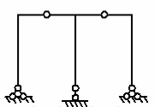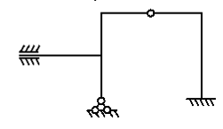
- Вычислить опорные реакции
2 2 2

q=3 êÍ/ì

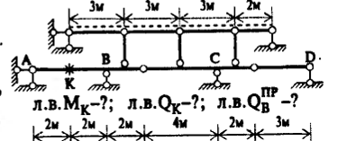

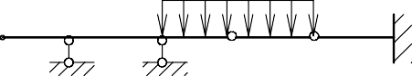

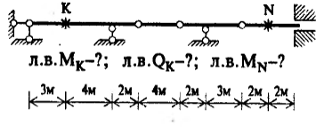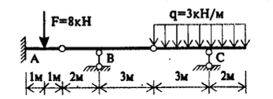

Номер вопроса Номер вопроса
Объяснить различие между ними. поперечной и продольной силы в сечении рамы
ó
Ñ
1
À
Â
aê
l
f

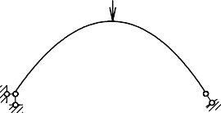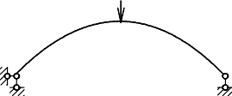

  - Построить эпюры внутренних усилий в трехшарнирной раме.

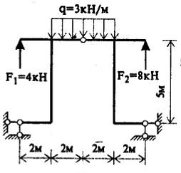

17. Дать определение ферме, строение конструкции. Привести основные методы определения внутренних усилий в элементах фермы.
h/2
  - Из представленных эпюр изгибающих моментов выбрать правильную, объяснить. Построить эпюры поперечной силы и продольной силы.

- По заданным параметрам и внешней нагрузке определить усилия в указанных стержнях фермы с использованием моментной точки.

d P
d

h/2
h

- Построить линию влияния продольной силы в указанном стержне простой фермы.
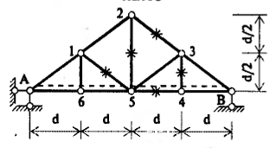

21. Дать определение возможной работы внешних и внутренних сил.
- Построить линию влияния продольной силы в указанном стержне шпренгельной фермы.

- Сформулировать и продемонстрировать на примере принцип возможных перемещений.
d
h
h/2

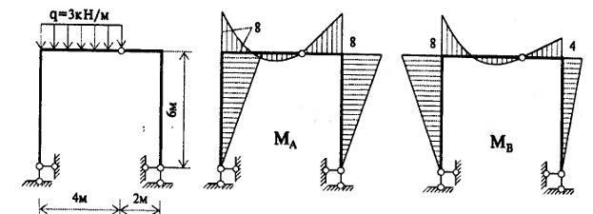
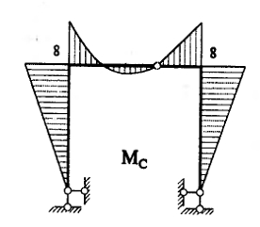
- Привести доказательство теоремы Бетти. 24. Сформулировать теорему Релея.

25. Определить перемещения от силового воздействия 26. Определить указанное перемещение от

Номер вопроса | Номер вопроса
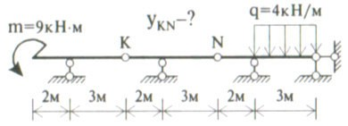 | температурного воздействия.  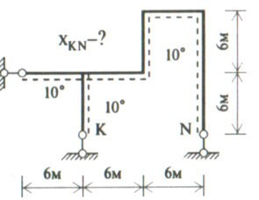
27. Определить указанное перемещение, вызванное смещением опор.  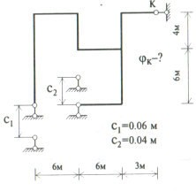 | 28. Определить смещение точки К, вызванное внешней нагрузкой на раму.  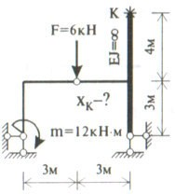
29. Из заданной системы образовать три варианта основных систем, выбрать рациональную систему.  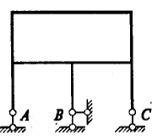 | 30. Свойства статически неопределимых систем.
31. Объяснить сущность метода сил на примере рамы.  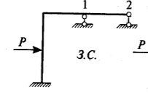 | 32. выбрать рациональную основную систему, учитывая симметричность рамы.  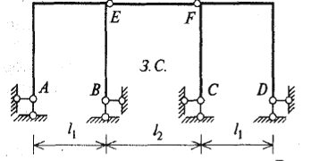
33. Используя метод сил, определить реакции в опорах рамы и построить эпюры внутренних усилий.  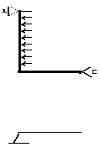 | 34. Построить эпюры внутренних усилий с использованием уравнения трех моментов.  P1 =10 êÍ q2 =3 êÍ/ì P2 =15 êÍ q1 =2  2 1  4 4 3 0,5
35. Основная идея метода перемещений. Определить степень кинематической неопределимости представленной системы.  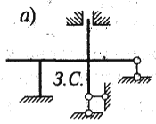 | 36. Составить основную систему метода перемещений, построить эпюры ВСФ  P=25 êÍ  4 2 3 1 ì Ð=16 êÍ

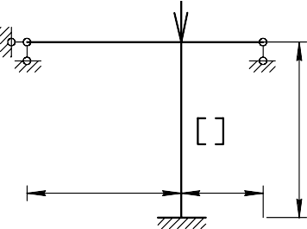
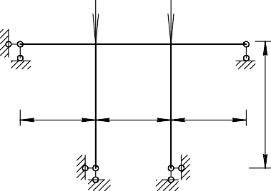
6
6
Номер вопроса | Номер вопроса
37. Составить основную систему метода перемещений, построить эпюры ВСФ.  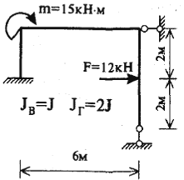 | 38. Вывести формулы моментов и реакций для представленной балки.  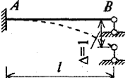
39. Выполнить кинематический анализ пространственной фермы.  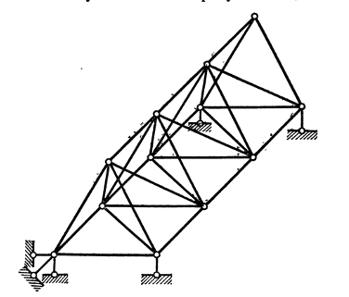 | 40. Построение эпюр внутренних усилий в статически определимых и неопределимых системах.  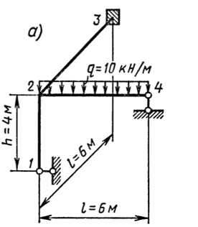
41. Общие понятия упругого и пластического расчета. | 42. Предельное состояние систем, работающих на
Развитие методов расчета конструкций. | растяжение-сжатие и изгиб статически определимых
 | и статически неопределимых с учетом пластических
 | свойств материала.
43. Найти предельные нагрузки для статически неопределимых балок.  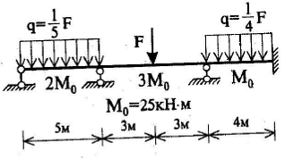 | 44. Для стальных балок определить расчетные предельные моменты и подобрать требуемые пластические моменты сопротивления.  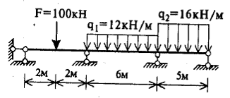
45. Основные понятия. Степень свободы системы. Виды динамических нагрузок. | 46. Свободные и вынужденные колебания систем с одной степенью свободы.
47. Расчет статически определимых систем на действие вибрационной нагрузки. | 48. Расчет статически неопределимых систем на действие вибрационной нагрузки.
49. Общие понятия. Потеря устойчивости, критическая нагрузка. Основные допущения и критерии устойчивости. | 50. Определение опорных реакций продольных сил стержней от единичных воздействий.
51. . Определить критическую силу для рамы, | 52. Определить критическую нагрузку при наличии постоянной нагрузки на раму. EJр = 279,6 кН⋅м2, EJс = 139,8 кН⋅м2.  Ð 16 êÍ  4 4 4
стойки и ригель выполнены из двух швеллеров №
24.
6 3

12.2. Текущий контроль
Примеры тестов для контроля знаний
1. Что является задачей строительной механики?
а) расчеты деталей с.-х. машин;
б) расчеты гидравлических машин;
в) метеорологические прогнозы;
г) расчет сооружений на прочность;
д) нет правильных ответов.

2. Что является задачей строительной механики?
а) расчеты деталей с.-х. машин;
б) расчеты гидравлических машин;
в) метеорологические прогнозы;
г) расчет сооружений на жесткость;
д) нет правильных ответов.

3. Что является задачей строительной механики?
а) расчеты деталей с.-х. машин;
б) расчеты гидравлических машин;
в) метеорологические прогнозы;
г) расчет сооружений на устойчивость;
д) нет правильных ответов.

4. Что является задачей строительной механики?
а) расчеты деталей с.-х. машин;
б) расчеты гидравлических машин;
в) метеорологические прогнозы;
г) кинематический анализ сооружений;
д) нет правильных ответов.

5. Что является задачей строительной механики?
а) расчеты деталей с.-х. машин;
б) расчеты гидравлических машин;
в) метеорологические прогнозы;
г) геометрический анализ сооружений;
Д) нет правильных ответов.

6. Какие Вы знаете основные элементы сооружений?
а) боковина;
б) фундамент;
в) сердцевина;
г) задняя часть;
д) нет правильных ответов.

7. Какие Вы знаете основные элементы сооружений?
а) боковина;
б) каркас;
в) сердцевина;
г) задняя часть;
д) нет правильных ответов.

8. Какие Вы знаете основные элементы сооружений?
а) боковина;
б) колонна;
в) сердцевина;
г) задняя часть;
д) нет правильных ответов.

9. Какие Вы знаете основные элементы сооружений?
а) боковина;
б) ригель;
в) сердцевина;
г) задняя часть;
д) нет правильных ответов.

10. Какие Вы знаете основные элементы сооружений?
а) боковина;
б) перекрытие;
в) сердцевина;
г) задняя часть;
д) нет правильных ответов.

11. Какие Вы знаете основные элементы сооружений?
а) боковина;
б) поперечник;
в) сердцевина;
г) задняя часть;
д) нет правильных ответов.

12. Какие Вы знаете основные элементы сооружений?
а) боковина;
б) внешнее ограждение;
в) сердцевина;
г) задняя часть;
д) нет правильных ответов.

13. Какие основные понятия используются при расчетах сооружений?
а) сбор нагрузок;
б) интегралы;
в) диаграммы;
г) глубина плодородного слоя почвы;
д) нет правильных ответов.

14. Какие основные понятия используются при расчетах сооружений?
а) расчетная схема;
б) интегралы;
в) диаграммы;
г) глубина плодородного слоя почвы;
д) нет правильных ответов.

15. Какие основные понятия используются при расчетах сооружений?
а) экстремальные внутренние усилия;
б) интегралы;
в) диаграммы;
г) глубина плодородного слоя почвы;
д) нет правильных ответов.

16. Какие основные понятия используются при расчетах сооружений?
а) экстремальные деформационные показатели;
б) интегралы;
в) диаграммы;
г) глубина плодородного слоя почвы;
д) нет правильных ответов.

17. Какие основные понятия используются при расчетах сооружений?
а) показатели солнечной активности;
б) интегралы;
в) диаграммы;
г) глубина плодородного слоя почвы;

12.3 Промежуточный контроль
Вопросы для подготовки к экзамену.
- Основные разрешающие уравнения строительной механики. Основные положения строительной механики.
- Признаки неизменяемости шарнирно-стержневых систем. Необходимые и достаточные условия.
- Понятие о линии влияния. Линии влияния опорных реакций в балках.
- Линии влияния изгибающего момента и поперечной силы в сечении простой балки.
- Линии влияния усилий для многопролетных статически определимых балок.
- Линии влияния при узловом действии нагрузок.
- Определение усилий по линиям влияния при действии сосредоточенных сил и распределенной нагрузке.
- Невыгодное нагружение линии влияния четырехугольной формы.
- Невыгодное нагружение линии влияния треугольной формы.
- Определение усилий по эквивалентной нагрузке.
- Понятие о фермах. Статическая определимость ферм.
- Классификация плоских ферм.
- Определение усилий в стержнях фермы различными методами.
- Фермы со шпренгельными составными элементами. Категории стержней.
- Линии влияния усилий в простых балочных фермах.
- Линии влияния усилий в фермах со шпренгелями.
- Трехшарнирная арка. Определение усилий в сечении.
- Линии влияния внутренних усилий в трехшарнирной арке.
- Теория перемещений. Работа внешних сил. (Теорема Клайперона).
- Теория перемещений. Возможное перемещение. Возможная работа сил.
Теорема о взаимности возможных работ внешних сил.
- Теорема о равенстве возможных работ внешних и внутренних сил. (Теорема Мора).
- Аналитическое выражение теоремы Мора.
- Потенциальная энергия системы. Теорема о взаимности работ и перемещений. (Теорема Бетти).
- Теорема о взаимности перемещений. (Теорема Максвелла). Формулы для определения перемещений (на основе теоремы Мора).
- Упрощенная техника вычисления перемещения по способу Верещагина.
- Перемещения, вызванные изменением температуры. Перемещения от нагрузок, вызывающих упругие осадки опор.
- Статически неопределимые системы. Внешне - и внутренне неопределимые системы. Общая формула определения степени стратегической неопределимости.
- Расчет рам методом сил. Основная система. Общий порядок расчета.
- Расчет рам методом сил. Канонические уравнения. Свойства коэффициентов канонических уравнений и их нахождение.
- Расчет рам методом сил. Проверка правильности вычисления коэффициентов канонических уравнений.
- Расчет рам методом сил. Построение суммарной эпюры моментов, эпюры поперечных и продольных сил.
- Упрощенный расчет симметричных рам методом сил.
- Расчет рам методом перемещений. Кинематическая неопределимость. Два вида рам. Степень кинематической неопределимости.
- Расчет неразрезных балок методом сил. Уравнение трех моментов.
- Пространственные фермы. Вид опор. Классическое опирание. Аналитический и геометрические признаки неизменяемости. Расчет.
- Сущность методов расчета по допускаемым напряжениям и по разрушающим нагрузкам. Что понимается под предельным состоянием конструкции? Что принимается за предельную нагрузку в упругом расчете?
- Как определяется величина предельного изгибающего момента при упругом и пластическом расчетах? Что представляет собой пластический шарнир?
- В чем сущность способа выравнивания изгибающих моментов при расчете неразрезных балок постоянного сечения?
- Виды динамических нагрузок. Степень свободы системы.
- Свободные колебания системы с одной степенью свободы. Определение частоты свободных колебаний.
- Свободные колебания системы с несколькими степенями свободы.
- Вынужденные колебания системы при действии стационарной вибрационной нагрузки.
- Понятие о потере стойчивости и критической нагрузке. Определение критической силы для продольно сжатого стержня.
- Метод расчета рам на устойчивость. Уравнение устойчивости.

12.4 Демонстрационный вариант итогового теста (для сдачи зачета)
- На каком рисунке изображена диаграмма действительной работы деформирования углеродистой стали (ответ а)
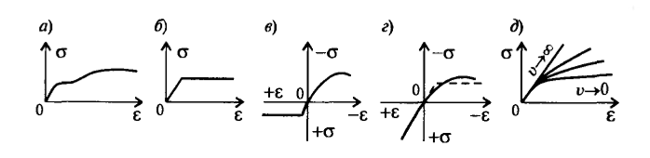
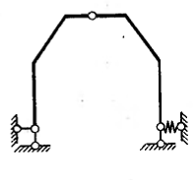
- Какая из представленных шарнирно-стержневых систем является мгновенно-изменяемой? 1) 2) 3) 4)
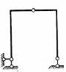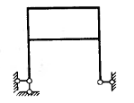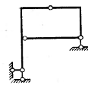
- Для определения внутренних силовых факторов, действующих в сечении тела, используется…
  - метод сил
  - принцип независимости действия сил
  - гипотеза плоских сечений
  - метод сечений
- Провести кинематический анализ системы:
1) Система изменяема. 2) Система неизменяема. 3) Система мгновенно изменяема.
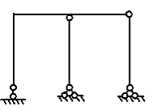

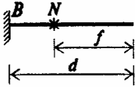
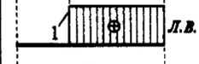
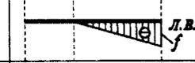
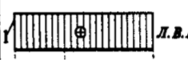
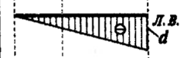
- Какой вид имеет табличная линия влияния момента в сечении N для консольной балки
?
4)
2)

1) 3)

- Выберите правильное высказывание:
- Ординаты линии влияния характеризуют изменение данного усилия во всех сечениях сооружения,
- Ординаты линии влияния характеризуют изменение данного усилия только в одном определенном сечении.
- Ординаты линии влияния позволяют в общем виде представить напряженное состояние всей системы.
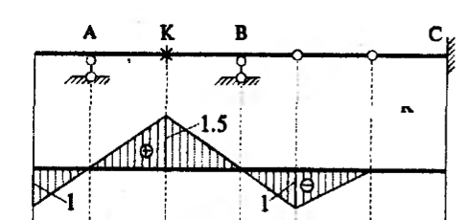
- Линия влияния какого усилия и для какого сечения представлена на рисунке?
  - ЛВ Rc;
  - ЛВ RA;
  - ЛВМК;
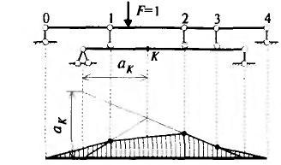
  - ЛВ QК

- Какой способ передачи нагрузки представлен на схеме?
1) Независимый. 2) Узловой. 3) Кинематический.
4) Статический.
- Выполнить кинематический анализ представленной системы.
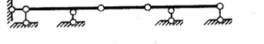
- балка 2 раза статически неопределима и геометрически изменяема.
- балка мгновенно изменяема.
- балка 1 раз статически неопределима
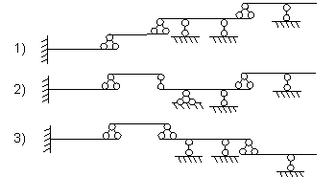
- балка статически определима и геометрически неизменяема

- Для заданной системы выбрать правильную поэтажную схему (ответ 2).

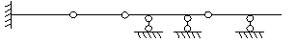

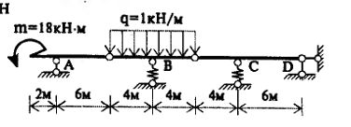
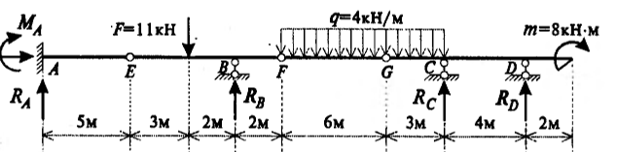
- Величина изгибающего момента на опоре А. 1) 36 кН⋅м, 2) 0 кН⋅м, 3) 18 кН⋅м, 4) 9 кН⋅м.

- Величина изгибающего момента на опоре В. 1) 12 кН⋅м, 2) 24 кН⋅м, 3) 36 кН⋅м, 4) 18 кН⋅м.

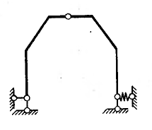
- Какая из представленных систем является трехшарнирной статически определимой рамой?
1)
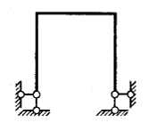
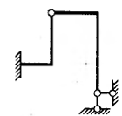
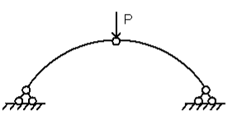
2) 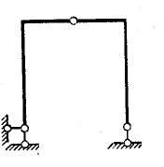 3)
4)
- Какое очертание оси трехшарнирной арки является рациональным для заданного загружения?
- Синусоидальное.
- Параболическое.
- Круговое.
- Гиперболическое.
- Что называется распором?
1) Горизонтальная реакция в прямолинейной затяжке. 2) Горизонтальная опорная реакция.
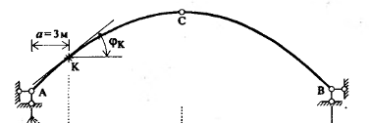
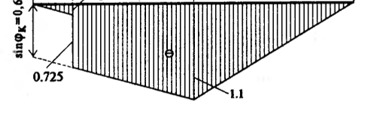
3) Вертикальная опорная реакция.
- Линия влияния какого усилия в заданном сечении арки представлена на рисунке?
- Распора.
- Изгибающего момента
- Продольной силы.
- Поперечной силы.
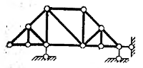
- Какая из представленных расчетных схем фермы является мгновенно изменяемой?

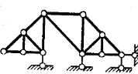
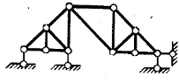
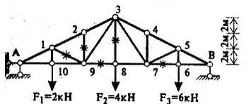
1) 3)

2)

- Какая точка является точкой Риттера при определении усилия в стержне 9-3.
1) точка 3. 2) точка А. 3) точка 2. 4) точка 10.

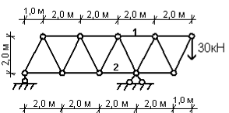
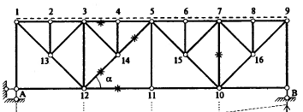
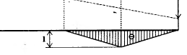
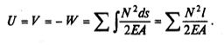
- Продольная сила в стержне 1 балочной фермы равна …
1) 10 кН, 2) 15 кН, 3) 45 кН, 4) 60 кН.

- Линия влияния продольной силы для какого стержня представлена на рисунке?
1) 7-10. 2) 10-9. 3) 7-9. 4) 10-В

- Потенциальная энергия каких систем рассчитывается по представленной формуле?
1) Рамы. 2) Комбинированные системы.
3) Балки. 4) Фермы.
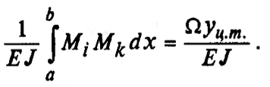
- Представленная формула представляет собой …
- формулу определения внутренней энергии.
- способ вычисления интегралов по методу Верещагина.
- Результат перемножения эпюр на участке длиной l.
1 1
h
1) (h1 + h2 )hl , 2) (h1 + 2h2 )hl h2
2 6 h1
1 1
3) (h2 − h1 )hl , 4) h(3h1 + 5h2 )⋅ l
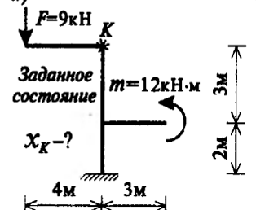
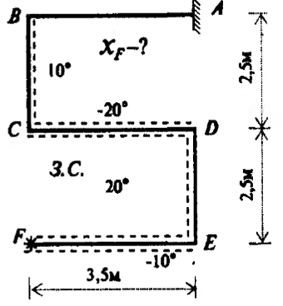
2 12

- Горизонтальное перемещение точки К от внешнего силового воздействия составит:

320
1)
EJ

, 2)
264
,
5EJ
546

EJ
3)

, 4)
632
.
3EJ

- Горизонтальное перемещение точки F от теплового воздействия составит…

1) 620α, 2) 540α, 3) 480α, 4) 320α.

- Указать неправильный вариант основной системы для заданной статически неопределимой рамы
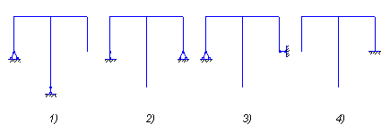
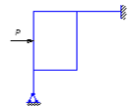
(Ответ – 3).

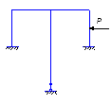 …

- Рама имеет степень статической неопределимости, равную:
1) 2, 2) 3, 3) 4, 4) 5

- Для заданной системы а) принята эквивалентная система в). Каноническое уравнение метода сил
δ11 Х1 + Δ1Р = 0. Что представляет собой величина
Δ1Р?
- Прогиб в точке А от силы Р в основной системе.
- Угол поворота сечения А от силы Р в основной системе.
- Угол поворота сечения в точке С от Р и Х1.

- Какая из представленных схем не может называться основной системой для заданной рамы?
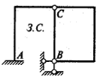

- Величина реакции в шарнирно-подвижной опоры равна:
1)

5 ql , 2)
8
3 ql , 3)
8
5 ql , 4)
6
3 ql
7

- Величина реакции в шарнирно-подвижной опоры равна:

1) 5,78 кН, 2) 8,44 кН, 3) 10,24 кН, 12,34 кН.

- Степень кинематической неопределимости балки составит:
1) 1, 2) 2, 3) 3, 4) 4.
- В соответствии с основными гипотезами метода перемещений …

1) CD = C' D' , 2)
3) CD меньше C' D'
CD больше C' D'

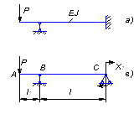
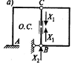
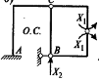
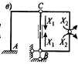
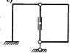
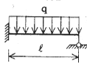
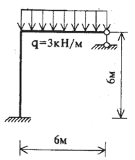
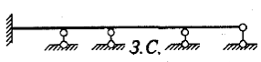
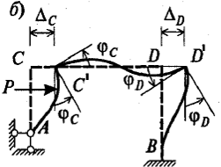
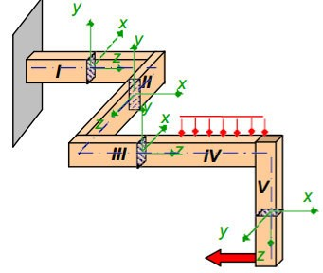
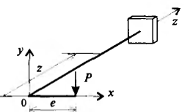
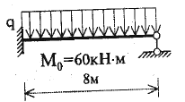
1)
2)
3)
4)

- В сечении III действуют ВСФ:
1) N, Qy, Mz, 2) N, Qy, Mz, Mx,
3) N, Qz, Mx, 4) Qy, Mz

- В точке «0» значение крутящего момента равно: 1) P⋅z, 2) P⋅e, 3) нуль, 4) Р(z + t).

- Величина предельной нагрузки представленной балки составит …
1) 10,9 кН/м, 2) 9,6 кН/м, 3) 12,3 кН/м.

- На рисунке представлена:
- Упрощенная диаграмма σ-ε для пластичных строительных сталей.
- Диаграмма σ-ε жесткопластического материала.
- Диаграмма Прандтля.
- Диаграмма Веллера.

- Частота собственных колебаний системы в ее плоскости при следующих параметрах: EJ = 2⋅106 Нм2, m = 200 кг составить:

1) 18,27 1/с, 2) 24,75 1/с, 3) 30,86 1/с.

- Стальной канат поднимает груз массой m = 300 кг с ускорением 5 м/сек2. Длина каната l = 30 м, площадь сечения F = 3 см2. Динамическое напряжение в сечении каната составит …

1) 25 МПа, 2) 15 МПа, 3) 35 МПа, 4) 50 МПа.

(δ11m1 − λ j ) δ12 m2 ...δ1n mn

- Как называется представленный определитель?

(Ответ: Характеристическим уравнением матрицы
δ 21m1
(δ 22 m2
- λ j
)...δ
2n mn = 0

коэффициентов амплитуд).

- Чему равен момент в опоре А от единичного воздействия?
4EJ , 2) 2EJ , 3) 6EJ .
1)
...........................................
δ n1m1 δ n2 m2 ...(δ nn mn − λ j )
1
RB
A
MA
B
MB
RA

ϕ2 (ν )
l
ϕ3 (ν )
l
2 ϕ4 (ν )
l

- Для заданной расчетной схемы стержня следует
использовать следующую запись формулы Эйлера … l

A

2)

1) P
π2 EJ
= min ,
π2 EJ
P = min , 3) P
2
= min ,
π EJ

к

4) Pк =
(2l )2 к
2
3π EJ
min .
l 2
(0,7l )2
к (0,5l )2

- Определить величину критической силы для гибкой стальной стойки длиной 5 м с двумя жесткими заделками и сечением двутавр № 10 (кН)
1) 125,3; 2) 56,5; 3) 624,7;
4) 3,8; 5) 95,6

13. Перечень современных и профессиональных баз данных, а также ресурсов информационно-телекоммуникационной сети «Интернет», необходимых для освоения дисциплины
Для использования в образовательном процессе имеется:

Реестр современных и профессиональных баз данных
№ | Наименование баз данных | Ссылка на источник
1 | Справочная правовая система Консультант + | Жесткие диски компьютерных классов 301-1, 307-1, 312-1, 316-1, 318-1, библиотеки 207-2
2 | Электронная библиотека диссертаций Российской государственной библиотеки | http://diss.rsl.ru/
3 | Бюро наилучших доступных технологий | http://burondt.ru/informacziya/dokumentyi/dokument.html?DocType=4
4 | Государственная публичная научно-техническая библиотека сибирского отделения российской академии наук | http://www.prometeus.nsc.ru  http://www.prometeus.nsc.ru/sciguide/
5 | Единое окно доступа к образовательным ресурсам Федерального портала «Российское образование» | http://window.edu.ru/
6 | Образовательный портал «Информационно-коммуникационные технологии в образовании» | http://ict.edu.ru/
7 | Геопортал Республики Коми | http://gis.rkomi.ru/
8 | Научная электронная библиотека Elibrary | https://elibrary.ru
9 | Государственная публичная научно-техническая библиотека (ГПНТБ) | http://www.gpntb.ru/
10 | Федеральное государственное бюджетное учреждение «Федеральный институт промышленной собственности» (ФИПС) | http://www1.fips.ru/
11 | Федеральная служба по интеллектуальной собственности (Роспатент) | http://www.rupto.ru/

Ресурсы информационно-телекоммуникационной сети «Интернет»
    - Электронный каталог библиотеки СЛИ;
    - ЭБС "Университетская библиотека online";
    - ЭБС "Издательство "ЛАНЬ";
    - Информационно-правовой портал http://www.consultant.ru/
    - Информационно-правовой портал http://www.garant.ru/

14. Перечень информационных технологий, используемых при осуществлении образовательного процесса
В учебном процессе при реализации учебной дисциплины «Техническая эксплуатация машин и оборудования отрасли» используются следующие программные средства:

Базовое программное обеспечение
Операционная система Debian
Стандартная общественная лицензия GNU
(https://www.debian.org/legal/licenses/opl.en.html)
Операционная система FreeBSD
Стандартная общественная лицензия GNU
(https://www.freebsd.org/ru/copyright/license.html)
DreamSpark Agreement (Комплекс программных средств)
Договор №Tr000142108 от 17.02.2017 с АО «СофтЛайн Трейд» на период с 02.2017 по 02.2020
Офисный пакет LibreOffice
Лицензия GNU LGPL (https://ru.libreoffice.org/about-us/license/)
Антивирус Касперского
Договор №616-ТУ-ИБ/2017 от 10.08.2017 с ООО «Технологии успеха» на период с 10.2017 по 10.2019
Архиватор 7-zip
Лицензия GNU LGPL (http://7-zip.org/license.txt)
Файловый менеджер Far
Модифицированная лицензия BSD (http://www.farmanager.com/license.php?l=ru)
Интернет-браузер Mozilla Firefox
Лицензия MPL (https://www.mozilla.org/en-US/MPL/2.0/)
Интернет-браузер Google Chrome
Модифицированная лицензия BSD https://www.google.ru/chrome/browser/privacy/eula_text.html)
Цифровые (электронные) библиотеки, обеспечивающие доступ к профессиональным базам данных, информационным справочным и поисковым системам, а также иным информационным ресурсам
Справочная правовая система Консультант +
Договор №РДД/УЗ/2014/044 от 01.09.2014 с ООО
«КонсультантПлюсКоми» на период с 09.2014 бессрочно

Электронные библиотечные системы
Система автоматизации библиотек ИРБИС-64
Договор №С1/21-06-16 от 23.06.2016 с Ассоциацией ЭБНИТ на период с 06.2016 бессрочно

Программы компьютерного тестирования
Доступ к порталу «Федеральный интернет экзамен в сфере профессионального образования»

15. Материально-техническое обеспечение дисциплины
При проведении учебных занятий по дисциплине задействована материально-техническая база:
Оснащенность | Наименование  аудиторий,  месторасположение
- Для проведения занятий лекционного и семинарского типа
Специализированная мебель, оборудование и средства обучения: | согласно  учебному  расписанию
согласно паспортам аудиторного фонда СЛИ | согласно  учебному  расписанию
Учебно-наглядные пособия | согласно  учебному  расписанию
в виде слайдов электронных презентаций к темам курса | согласно  учебному  расписанию
- Учебная аудитория для проведения групповых и индивидуальных консультаций | согласно  учебному  расписанию
Специализированная мебель, оборудование и средства обучения: | согласно  учебному  расписанию
согласно паспортам аудиторного фонда СЛИ | согласно  учебному  расписанию
- Учебная аудитория для проведения текущего контроля и промежуточной аттестации | согласно  учебному  расписанию
Специализированная мебель, оборудование и средства обучения: | согласно  учебному  расписанию
согласно паспортам аудиторного фонда СЛИ | согласно  учебному  расписанию
- Помещения для самостоятельной работы | «Научный читальный зал», ул. Ленина, д. 39, каб. №203-2,  «Зал периодических  изданий», ул. Ленина, д. 39, каб. №202-2,  «Электронный читальный зал», ул. Ленина, д. 39,  каб. №207-2,  Кабинет «Компьютерный  класс», ул. Ленина, д. 39,  каб. №316-1
Специализированная мебель, оборудование и средства обучения:
согласно паспортам аудиторного фонда СЛИ

16. Перечень основной и дополнительной учебной литературы

Основная учебная литература
- Шапошников, Н. Н. Строительная механика [Электронный ресурс] : учебник для бакалавров, магистров и аспирантов строительных специальностей вузов / Н. Н. Шапошников, Р. Е. Кристалинский, А. В. Дарков ; под общ. ред. Н. Н. Шапошникова ; Издательство "Лань" (ЭБС). - 14-е изд., стер. - Санкт-Петербург : Лань, 2018. - 692 с. - Режим доступа: https://e.lanbook.com/reader/book/105987/#1.

Дополнительная учебная и учебно-методическая литература
- Дарков, А. В. Строительная механика [Текст] : учебник / А. В. Дарков, Н. Н. Шапошников. – 11-е изд., стер. – Санкт-Петербург : Лань, 2008. – 656 с. – (Учебники для вузов. Специальная литература).
- Кузьмин, Л. Ю. Строительная механика [Электронный ресурс] : учебное пособие для студентов очного и заочного обучения по направлению «Строительство» (бакалавров) / Л. Ю. Кузьмин, В. Н. Сергиенко ; Издательство "Лань" (ЭБС). - 2-е изд., испр. и доп. - Санкт-Петербург : Лань, 2016. - 296 с. - Режим доступа: https://e.lanbook.com/book/76273#book_name.
- Строительная механика [Электронный ресурс] : метод. пособие для студ. спец. 270205 "Автомобильные дороги и аэродромы", 270102 "Промышленное и гражданское строительство" и направления бакалавриата 270800 "Строительство" всех форм обучения : самост. учеб. электрон. изд. / М-во образования и науки Рос. Федерации, Сыкт. лесн. ин-т – фил. ГОУ ВПО "С.-Петерб. гос. лесотехн. акад. им. С. М. Кирова", Каф. дорожного, промышленного и гражданского строительства ; сост. : З. И. Кормщикова, В. Н. Корзунин. – Сыктывкар : СЛИ, 2011. – Режим доступа : http://lib.sfi.komi.com/ft/301-000157.pdf.

Научная литература
- Петров, В. В. Нелинейная инкрементальная строительная механика [Электронный ресурс] / В. В. Петров ; Университетская библиотека онлайн (ЭБС). – Москва : Инфра-Инженерия, 2014. – 480 с. – Режим доступа: http://biblioclub.ru/index.php?page=book&id=234783.

Периодические издания
- Вестник гражданских инженеров [Текст] : научно-технический журнал / учредитель ФГБОУ ВПО "Санкт-Петербургский государственный архитектурно-строительный университет". – Санкт-Петербург : СПбГАСУ. – Выходит раз в два месяца.
- Строительство [Текст] : научно-теоретический журнал. Известия высших учебных заведений / учредители Министерство образования и науки Российской Федерации, Международная ассоциация строительных вузов. – Новосибирск : НГАСУ (Сибстрин). – Издается с марта 1958 г. – Выходит ежемесячно.

Справочно-библиографическая литература
- Справочник инженера. Инженерная механика [Текст] : справочное издание / [М. Клиффорд] ; пер. c англ. А. В. Добровольского. – Москва : АСВ, 2003. – 280 с.

